**« Day 3 »**

**Api-Platform**

Mettre à jour **composer** avec « api-platform/core », pour cela, taper

« **composer require api**»

Utiliser l’annotation @ApiResource sur chaque entité de votre modèle pour générer une API

de votre modèle. Aller voir l’url /api.

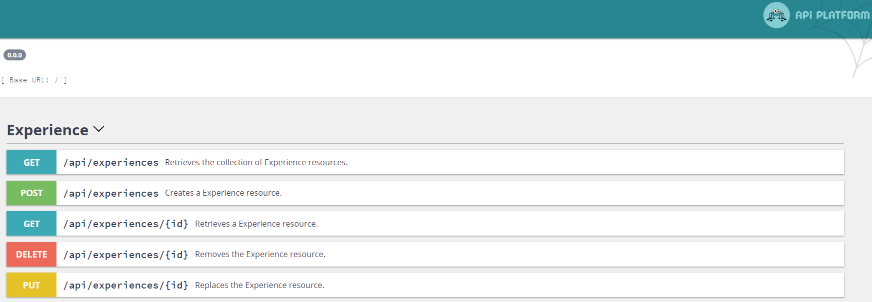

Utilisez votre API de votre navigateur (« try it out » button), de votre terminal cloud9 (curl)

**Les formulaires (créer/modifier) des données de vos pages**

L’objectif de cette section est de vous permettre de créer ou modifier des données à l’aide

de pages dédiées sur votre site. On parle alors de « formulaire ».

1. Dans votre terminal cloud9 « composer require form » puis

php bin/console make:form

Cette commande va créer un formulaire et l’associer à une classe de votre modèle.

1. Ensuite il faut appeler votre FormType dans un contrôleur dédié (créer un nouveau

contrôleur pour toutes les opérations sur votre entité Loisir) et l’associer à une entité

loisir « vide »

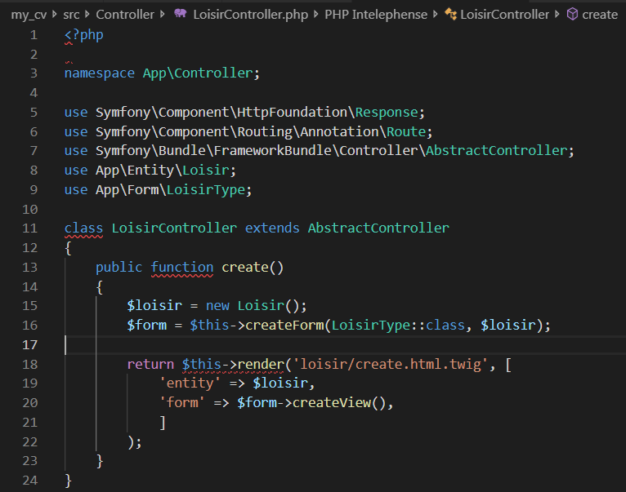

1. Il ne vous reste plus qu’à créer une page dédiée pour votre nouvelle action dans

template/Loisir/create.html.

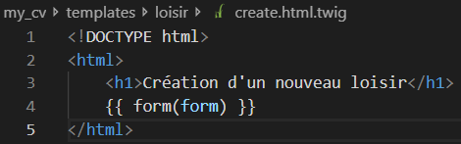

Le formulaire s’affiche mais ne sauvegarde pas encore vos données !

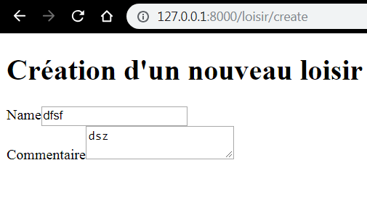

1. Pour cela, rajouter dans votre fichier create.html.twig la ligne :
2. {{ form_start(form, {'action': path('valid_loisir') }) }}

avant la balise form(form). Enfin faite l’action validate_loisir dans votre contrôleur des loisirs :

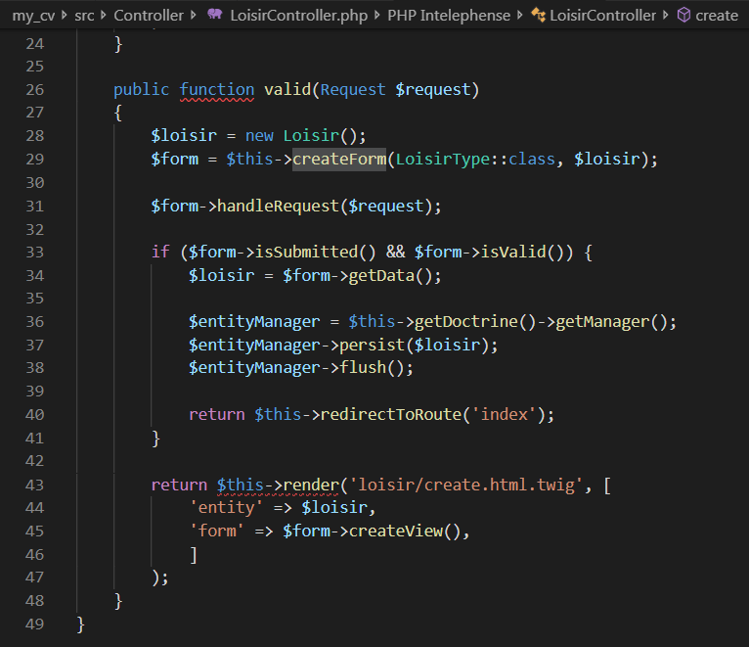

On oublie pas de rajouter un bouton « save » dans le formtype :

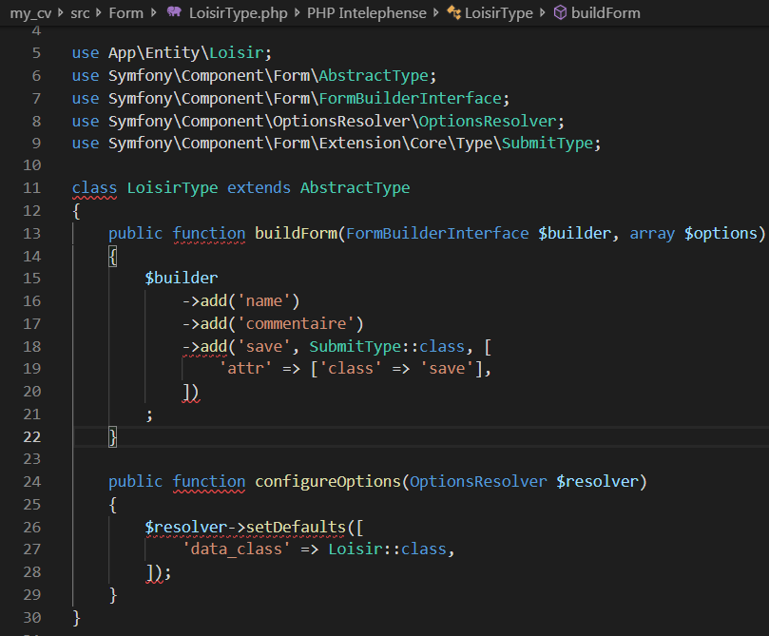

A votre avis, que faut-il changer pour non plus créer de nouveaux loisirs mais les éditer ?

Un indice ? …

